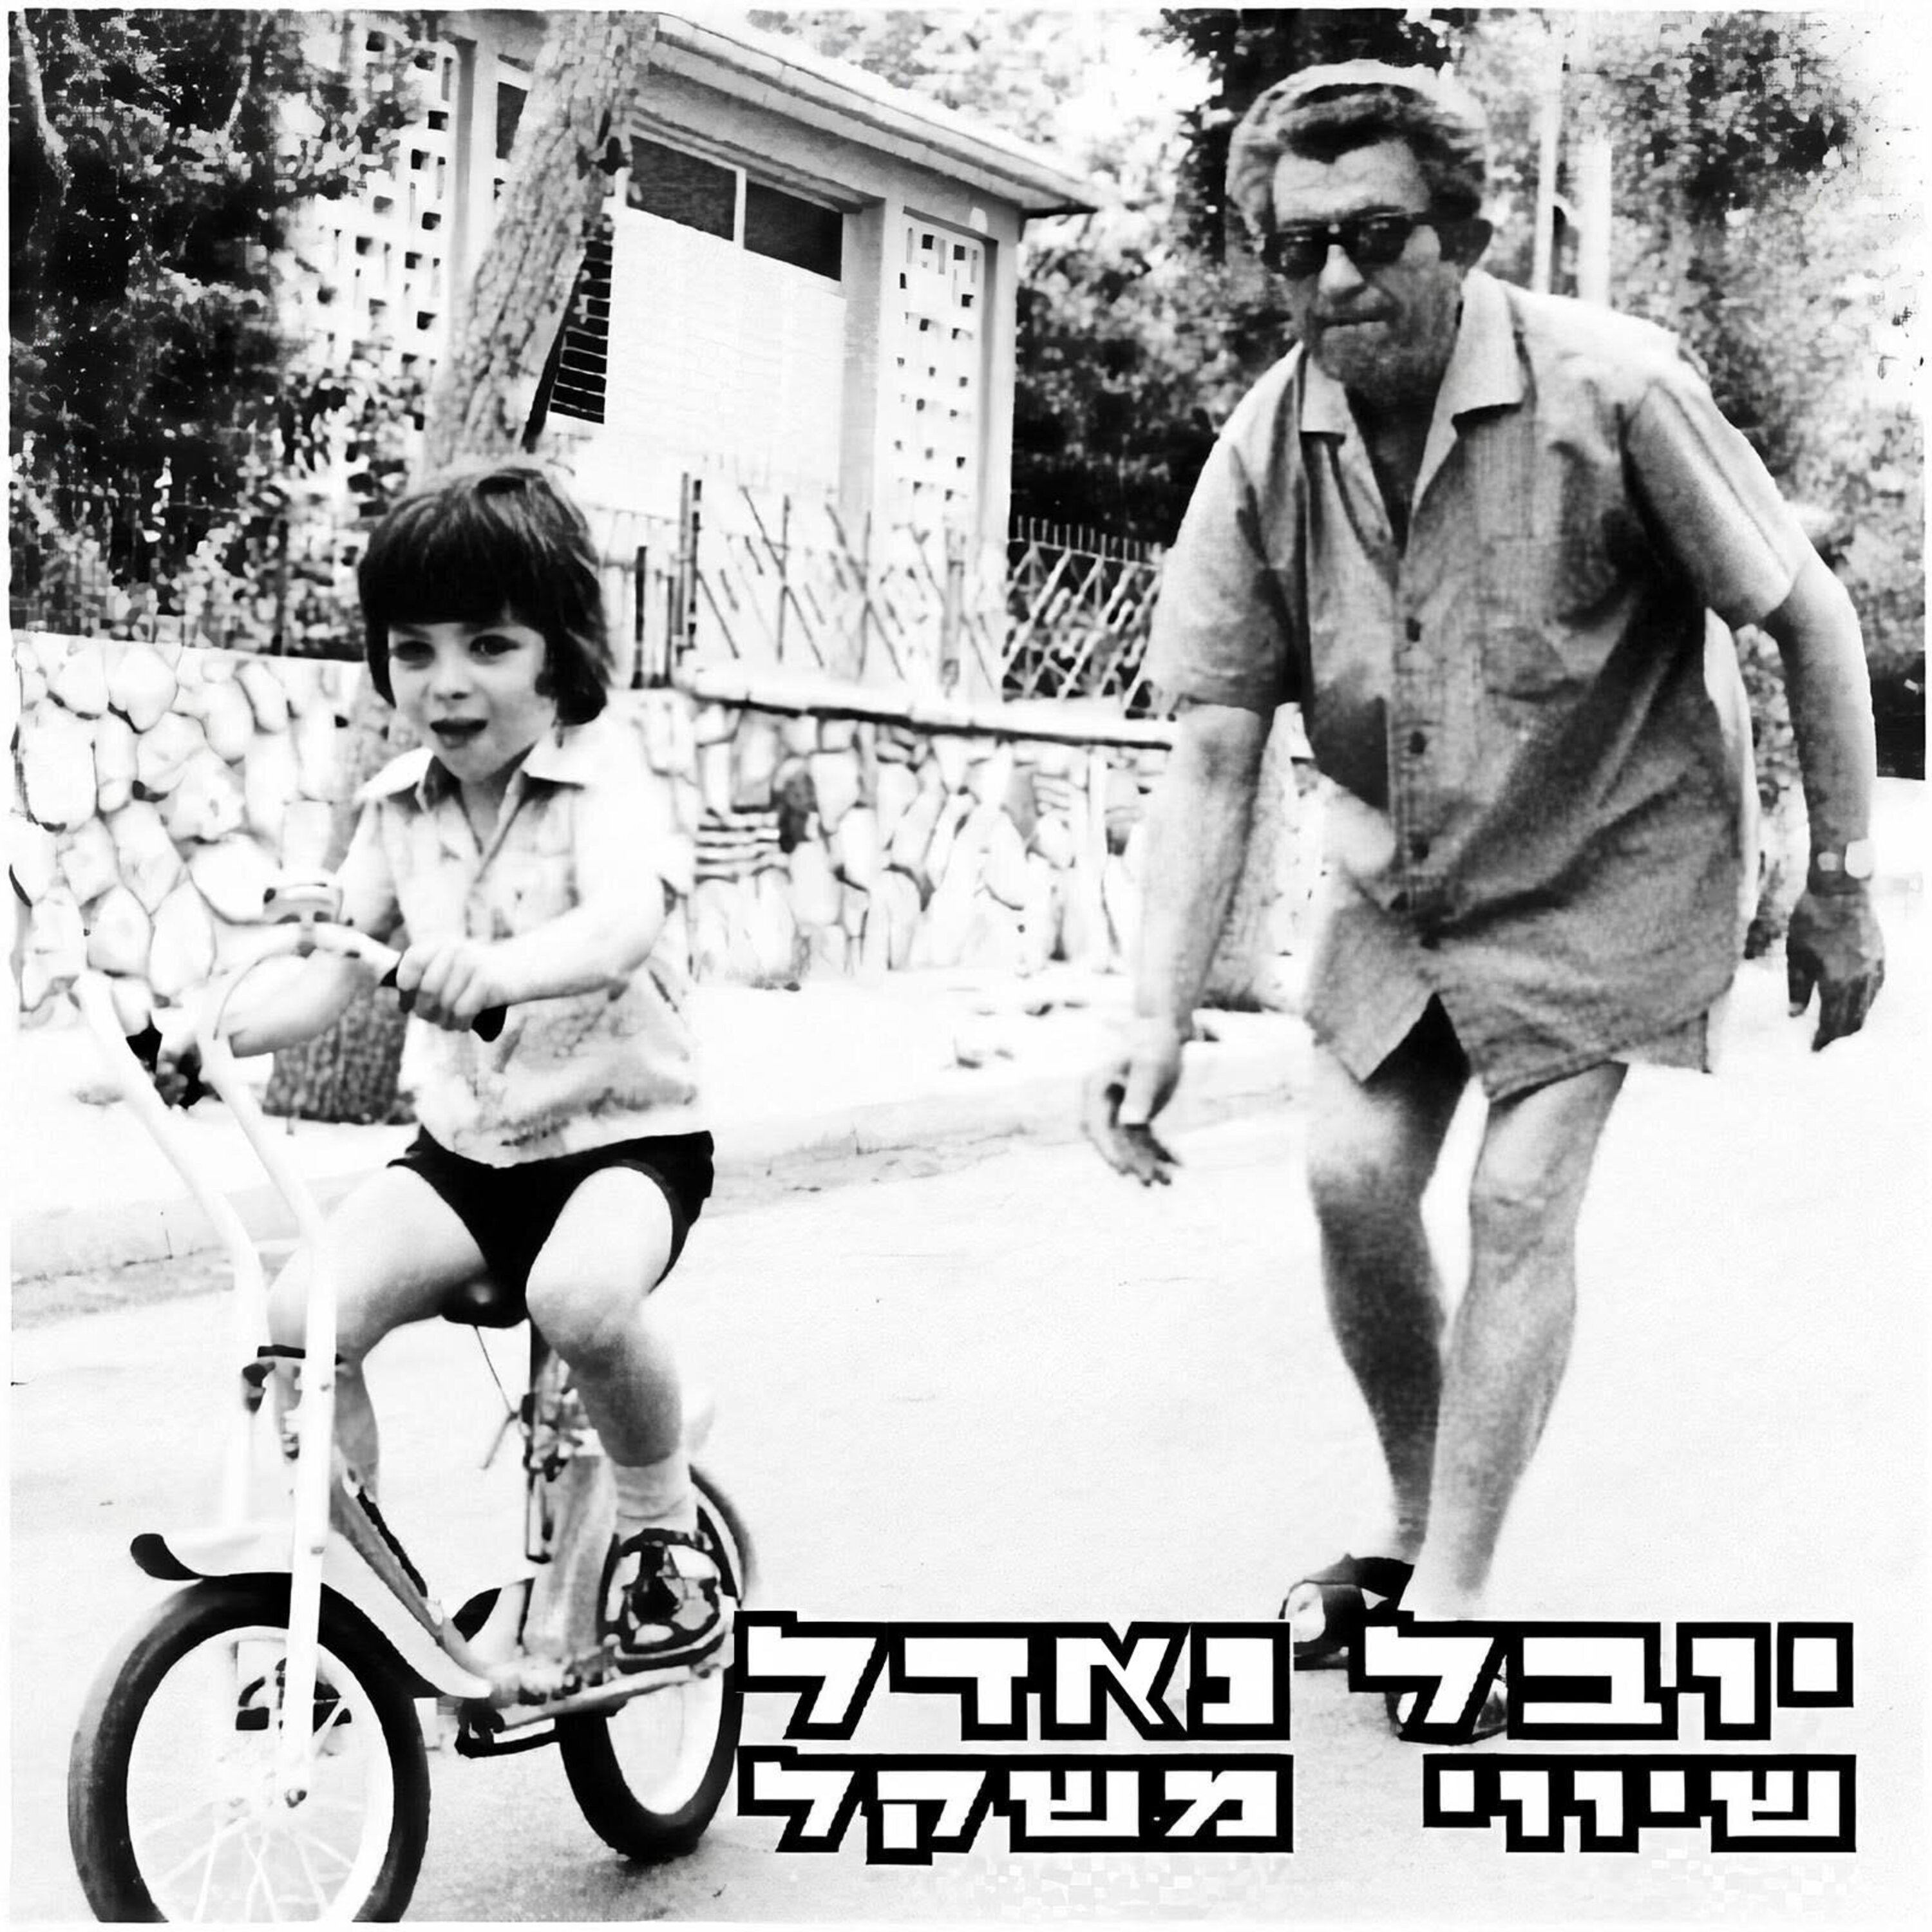 |  | לכבוד: תחנות הרדיו  אלבום חדש של יובל נאדל  'שיווי משקל' הוא אלבומו השלישי של המוסיקאי יובל נאדל, שייצא בחודש אפריל.  מדובר באלבום אישי ורגיש. חלק מהשירים בו נכתבו מתוך בור עמוק ולא צפוי שנוצר בחייו של יובל נאדל.  מהנקודה הנמוכה הזו אפשר היה לכתוב שירים כמו 'פלוני אלמוני' שהוא, למרות הכל, שיר אופטימי, המדבר על גאולה ותקווה או 'מרכיב מחדש' המדבר על לבנות את החיים מחדש לאחר משבר גדול.  האלבום לא עוסק ברחמים עצמיים אלה ביציאה ממשבר ובהגעה אל האור.  אירועי השבעה באוקטובר התרחשו בזמן הקלטת האלבום ויצרו שני שירים רגישים, שהתווספו: 'אל הרחמים' שהוא שיר לשחרור החטופים והחטופות והשיר 'מחבואים'.  באלבום משתתפות הזמרות נעמי מאירי-ישראלי בשיר 'שיר לשקט' וכן הזמרת רעות חזן בשיר 'הטובים בסוף מנצחים', אשר מוקדש למוזיקאי המוכשר, שגיא בוחבוט ז"ל, שהיה חבר קרוב של נאדל, ונפטר במהלך כתיבת האלבום.  את העיבודים באלבום כתבו יובל נאדל ויאיר סתוי, שעובד עם יובל בשיתוף פעולה מאז שרותם הצבאי המשותף בגלי צה"ל.  השיר: " אש המלחמה" עיבודים ופסנתר איתי אברמוביץ. הוקלט באולפני יוניטון (UNITON)  מלחין: יובל נאדל  שירה: יובל נאדל  מילים: יובל נאדל  גיטרות: יובל נאדל  תופים: עומרי גלפרין  עיבודים: יאיר סתוי ויובל נאדל  הוקלט באולפני לירי  מייל: nadelmusic1@gmail.com  נייד: 0536062720

יובל נאדל
מחוץ לזמן

פרטי קשרפרטי קשרפרטי קשרפרטי קשר
טלפון:טלפוןטלפון::טלפון:
053-6062720

דואר אלקטרוני:דואר אלקטרונידואר אלקטרוני::דואר אלקטרוני:
Nadelmusic1@gmail.com

